МИНИСТЕРСТВО ПРОСВЯЩЕНИЯ РОССИЙСКОЙ ФЕДЕРАЦИИ
Муниципальное бюджетное общеобразовательное учреждение
«Средняя общеобразовательная школа №64 г. Владивостока»

Разработка программного компонента,
реализующего задачи информационной безопасности

Автор работы:
ученик 8 класса Плотников А.В.
Научный руководитель:
учитель информатики МБОУ «СОШ №64» Руденко Е.О.

г. Владивосток
2023

Оглавление

Введение 3
1. Теоретическая часть 4
1.1 Понятие информационной безопасности 4
1.2 Использование библиотек в процессе разработки программного обеспечения 5
2. Практическая часть 7
2.1. Реализация проверки правильности введенного пароля используя условный оператор. 8
2.2. Организация самозащиты приложения 8
2.3. Описание интерфейса приложения. 9
Заключение 12
Список литературы 13

Введение

Информационная безопасность – практика предотвращения несанкционированного доступа, использования, раскрытия, искажения, изменения, исследования, записи или уничтожения информации.
Один из способов обеспечения информационной безопасности – программное обеспечение, выполняющее функции, которые в той или иной форме обеспечивают безопасность пользователя.
В современном мире информационная безопасность – это жизненно необходимое условие обеспечения интересов человека, общества и государства. Меры по обеспечению информационной безопасности должны осуществляться в разных сферах деятельности человека.
Реальные условия жизни способствовали формированию чрезвычайно широкого и многообразного спектра опасностей и угроз. Многие из опасностей имеют информационную природу либо воздействуют на человека через информационные каналы.
Целью проекта является защита компьютера и хранящейся на нем информации от несанкционированного доступа третьих лиц.
Задачи:
- изучить основные теоретические и практические аспекты информационной безопасности в части защиты от несанкционированного доступа.
- создать программный инструмент для защиты рабочего места и информации, хранящейся на нем от несанкционированного доступа.
- реализовать функционал регистрации инцидента информационной безопасности в случае неуспешной попытки получения доступа к рабочему месту.

- Теоретическая часть

  - Понятие информационной безопасности

Под безопасностью информации понимается такое ее состояние, при котором исключается возможность просмотра, изменения или уничтожения информации лицами, не имеющими на это права, а также утечки информации за счет побочных электромагнитных излучений и наводок, специальных устройств перехвата (уничтожения) при передаче между объектами вычислительной техники. Также к информационной безопасности относится защита информации от непреднамеренного уничтожения (технические сбои) [1].
Одним из аспектов информационной безопасности является предотвращение или существенное затруднение несанкционированного доступа к информации (защита информации от несанкционированного доступа), то есть предотвращение доступа к информации третьих лиц.
С целью разработки программного обеспечения для защиты рабочего места от несанкционированного доступа был спроектирован следующий принцип работы, который изображен на Рисунке 1:
- при запуске приложения (приложение может быть добавлено в автозапуск операционной системы), должно инициироваться окно, занимающее весь экран монитора, которое препятствует использованию рабочего места;
- приложение должно блокировать все попытки внештатного завершения работы;
- пользователю рабочего места должна быть доступна функция ввода пароля;
- в случае верного ввода пароля – приложение должно завершать работу для беспрепятственного использования рабочего места и доступа к информации, хранящейся на нем;
- в случае неверного ввода пароля – приложение должно производить фото-фиксацию злоумышленника, и сохранять информацию об инциденте.
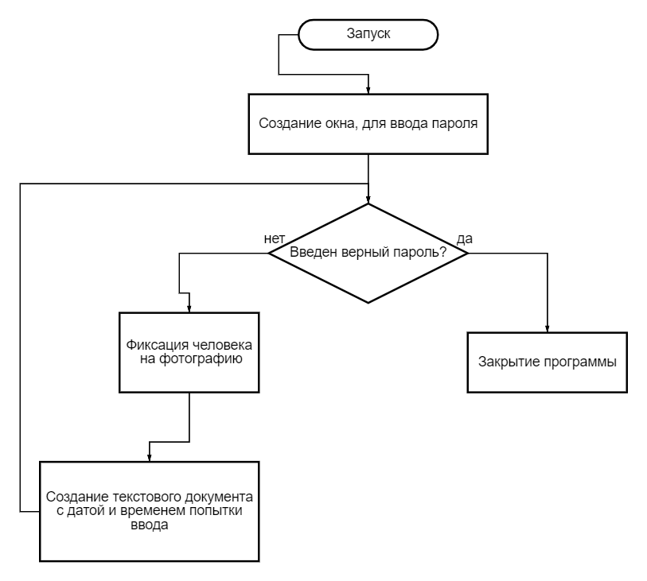
Рисунок 1. Описание схемы работы приложения

  - Использование библиотек в процессе разработки программного обеспечения

С целью упрощения и ускорения процедуры разработки программного обеспечения можно использовать библиотеки. Библиотека (library) – это наборы подпрограмм, модулей или пакетов, главной задачей которых является упрощение рутинных процессов программирования и поддержка сложных с технической точки зрения проектов.
Библиотеки Python имеют высокий уровень абстракции исходного кода и потенциал метапрограммирования для разработки больших и сложных систем, а также множество библиотек для уникальных функций.
При создании приложения были использованы следующие библиотеки:
- Tkinter [2]. – встроенная библиотека, предназначенная для создания простых интерфейсов, она была выбрана, так как она очень проста в освоении, а для подобной программы и не требуется более сложных интерфейсов
- OpenCV [3]. – это библиотека компьютерного зрения, которая предназначена для анализа, классификации и обработки изображений, использовалась для фотографии и с веб-камеры компьютера

- Практическая часть
С целью создания графического интерфейса приложения и реализации необходимого функционала, с помощью команды import, были подключены необходимые библиотеки, перечисленные на Рисунке 2
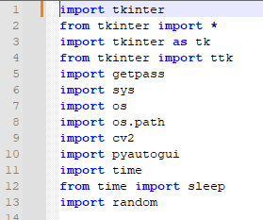
Рисунок 2
Для создания основного окна программы и невозможности его закрытия, в соответствии c Рисунком 3 и Рисунком 4, использовался следующий набор команд, позволяющий обеспечить адаптивность интерфейса, для того чтобы независимо от разрешения экрана, программа покрывала весь экран целиком,
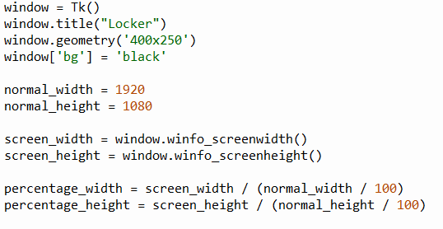
Рисунок 3
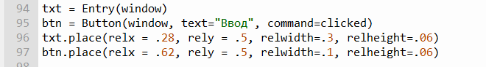
Рисунок 4

  - Реализация проверки правильности введенного пароля используя условный оператор.

Следующая функция, изображенная на Рисунке 5, отвечает за проверку правильности пароля и запуск функции регистрации инцидента информационной безопасности [4]. При вводе пароля, приложение сверяет его с заранее определенным, после чего, если пароль был указан верно, то приложение закрывается, если пароль был указан неверно, происходит фотофиксация пользователя, используя камеру, подключённую к компьютеру, сохранение фотографии в заранее определённый каталог и запись информации о событии в электронный журнал.
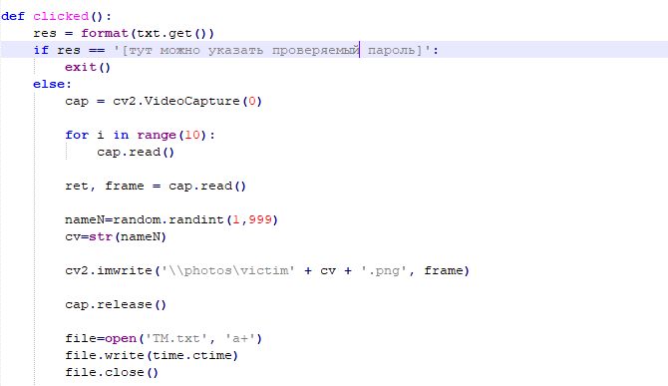
Рисунок 5
  - Организация самозащиты приложения

Для того, чтобы ограничить возможность завершения работы приложения используя комбинацию клавиш «alt+f4» была реализована функция [5], изображенная на Рисунке 6.
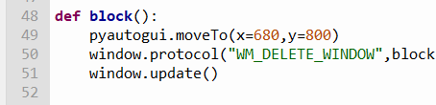
Рисунок 6

  - Описание интерфейса приложения.

Главная задача этого интерфейса – не давать доступ к рабочему столу, и обеспечить возможность ввода пароля. Для этого была реализована функция, изображенная на Рисунке 7, которая открывает программу на весь экран, перекрывая рабочий стол и панель задач.
Рисунок 7
Интерфейс приложения представлен на Рисунке 8.
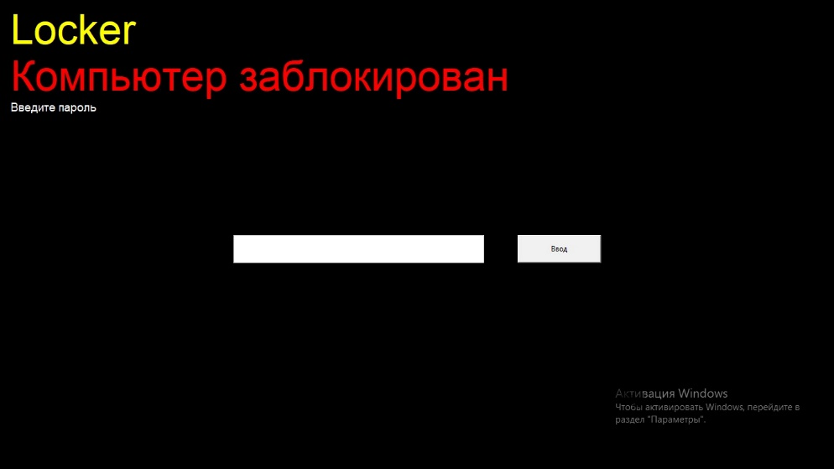
Рисунок 8
Любая программа, для того чтобы она была интуитивно понятна пользователю, нуждается в базовом обозначении функций. С целью упрощения интерфейса для понимания пользователем, помимо поля ввода, на экране инициализируется текстовое поле, которое информирует пользователя о том, что компьютер заблокирован. Команды, используемые для инициализации элементов управления показаны на Рисунке 9
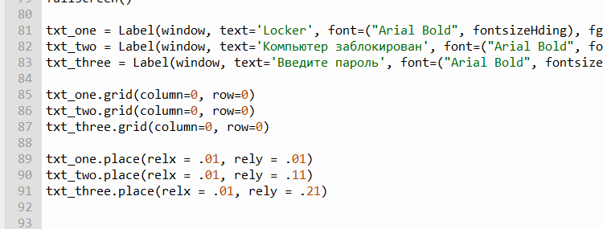
Рисунок 9

Для того чтобы окно было запущено, требуется набор команд, приведенный на Рисунке 10.
Рисунок 10

Он задает базовые параметры для окна, которые корректируются в зависимости от характеристик компьютера, на котором эта программа была запущена.

Для реализации фотофиксации пользователя при вводе неправильного пароля был использован функционал библиотеки OpenCV [6], приведенный на Рисунке 10.
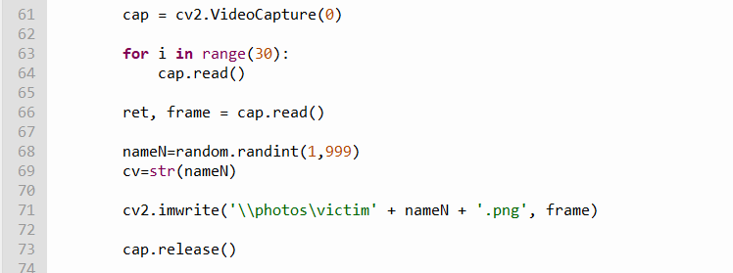
Рисунок 10

С помощью цикла идет задержка перед выполнением фотофиксации, для того чтобы избежать пересвета и расфокусировки,
После выполнения полученное фото сохраняется в папку «photos», в формате «png».
Таким образом владелец впоследствии сможет просмотреть кто и когда пытался воспользоваться его рабочим местом.

Заключение

В ходе работы над данным проектом были изучены основные теоретические и практические аспекты информационной безопасности в части защиты от несанкционированного доступа, создан программный инструмент для защиты рабочего места и информации, хранящейся на нем от несанкционированного доступа, реализующий функционал регистрации инцидента информационной безопасности в случае неуспешной попытки получения доступа к рабочему месту и записи информации о нем в журнал.
Таким образом была достигнута цель защиты компьютера и хранящейся на нем информации от несанкционированного доступа третьих лиц.

Список литературы

- Информационная безопасность / Текст – электронный // Уральский федеральный университет - URL: https://dpo-rtf.urfu.ru/protect-information/ (дата обращения: 24.02.2023). – Режим доступа: свободный.
- Докуменация Tkinter / Текст – электронный // сайт по программировании METANIT.COM - 26.09.2022 - URL: https://metanit.com/python/tkinter/ (дата обращения: 4.03.2023). – Режим доступа: свободный.
- Документация OpenCV / Текст – электронный // Официальный сайт разработчика библиотеки opencv.org - URL: https://docs.opencv.org/4.x/d6/d00/tutorial_py_root.html (дата обращения: 8.03.2023). – Режим доступа: свободный.
- Майкл Доусон «Программируем на Python» / Майкл Доусон: Питер, 2020. - 42 с.
- Докуменция PyAutoGui / Текст – электронный // Официальный сайт библиотеки PyAutoGui - URL: https://pyautogui.readthedocs.io/ (дата обращения: 11.03.2023). – Режим доступа: свободный.
- StackOverflow / Текст – электронный // Информационный портал stackoverflow.com - 17.09.2017 - URL: https://ru.stackoverflow.com/questions/702657/ (дата обращения: 13.03.2023). – Режим доступа: свободный.

